Q10
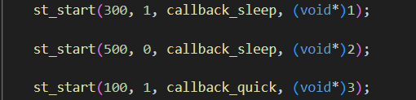
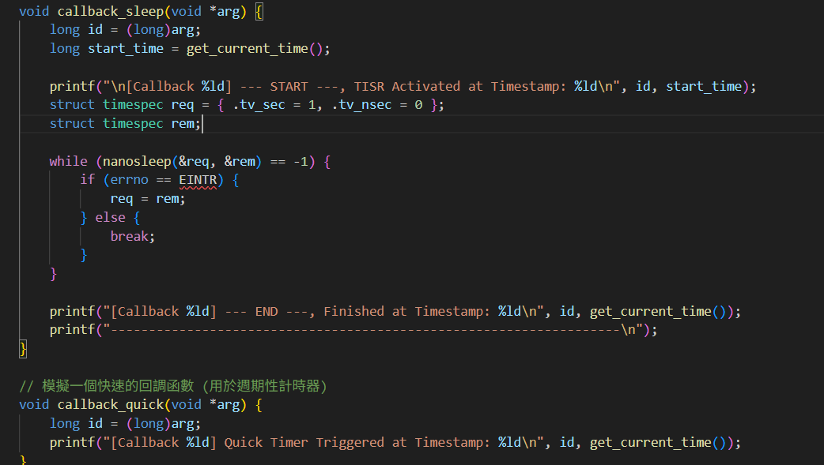
每10m發送一次SIGALRM
soft timer 1: timeout: 300ms, 週期性, 休眠一秒
soft timer 2: timeout: 500ms, 非週期性, 休眠一秒
soft timer 3: timeout: 100ms, 週期性, 無休眠

當 soft timer 1休眠一秒後，soft timer 3 會在同一個時間點到期兩次，因為在休眠的時候，pipe中有堆積東西在read洞口，所以當休眠結束後會一起吐出來。
